SCHREIBBEWERB

Name der Schülerin/des Schülers: Marvin Scsepka
Alter: ____14______ Schule: NMS Hohenau _____________________________
Klasse: ___4______ Ort: Hohenau an der March ________________________________

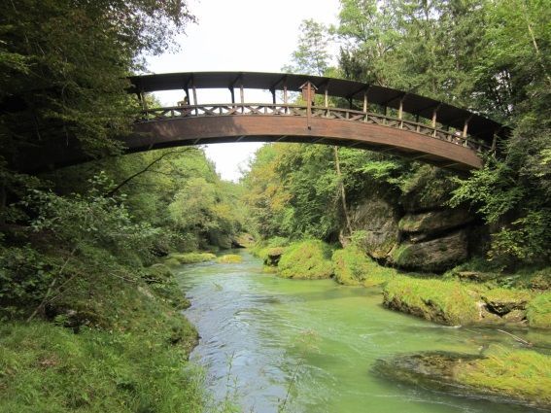
Foto: „Natur pur!“ – Vanessa I.
Die Brücke
Rosemarie Eichinger

Der Klassenraum liegt im Halbdunkel. Kinderköpfe ruhen schwer auf aufgestützten Unterarmen. Das eine oder andere Gähnen wird unterdrückt. Herr Kofler seufzt.
„Passt gefälligst auf!“, blafft er. „Wir sehen uns diese Bilder nicht zum Spaß an.“
„Keine Angst. Das macht kein bisschen Spaß!“, mault Martin und schlägt sich sofort die Hand auf den Mund, weil man sich Unverschämtheiten nur denken, aber niemals laut sagen darf. Was das betrifft, können Lehrer mitunter sehr empfindlich reagieren. Er setzt sich auf und versucht einen halbwegs anwesenden Eindruck zu machen.
„Verstehe!“ Herr Kofler nickt, verschränkt die Arme vor der Brust und blickt Martin von oben herab an.
Man könnte meinen, er versteht tatsächlich. Davon lässt sich Martin aber nicht täuschen. Was das Verstehen von Schülern und ihren Bedürfnissen betrifft, sind die meisten Lehrer in etwa so engagiert bei der Sache wie Martin beim Barbiepuppenspielen mit seiner kleinen Schwester. Man hat weiß Gott Besseres zu tun.
„Steh erst einmal auf und beschreib, was du siehst!“, fordert Herr Kofler.
Martin sagt: ,,Nein sicher nicht“. Der Lehrer schreit: ,,Steh jetzt auf und mach was man dir sagt oder ich ruf deine Eltern an!“ Martin steht auf und stolpert über eine Schultasche, und fällt mit dem Kopf gegen die Tischkante. Er wird ohnmächtig, der Lehrer wird hektisch und sagt den Schülern, es soll jemand zur Direktorin gehen und sagen, dass sie die Rettung rufen sollen und eine soll Herrn Müller holen, weil er weiß, was in einer solchen Situation zu tun ist. Martin wacht auf. Sein Kopf schmerzt. „Was ist geschehen, wo bin ich?“, fragt er sich. Es sieht aus, als wäre er im Bild. Er sieht nämlich die Klasse, aber nur ganz klein, wie in einem Bild, das man betrachtet.
Er sieht die Klasse. Alle stehen um ihn herum und Herr Müller ihn versorgt.
Martin ist sehr wütend auf Herr Kofler, weil hätte er ihn nicht nach vorne geschickt, wäre er jetzt nicht im Bild.
Martin sieht sich im Bild um und entdeckt eine interessante Stelle. Er geht herum und erkundet die Gegend. Dahinter ist ein Haus, das Haus sieht genauso aus wie Martins. Er geht in das Haus. Inzwischen wird Martin schon die Rettung versorgt. Martin geht in das Haus hinein und sieht seine Familie. Auch seine verstorbene Mutter. Alle gucken gerade einen Film.
Er fängt fast an zu weinen „Blöder Herr Kofler“, denkt er sich. Doch gleichzeitig ist er auch glücklich. Er freut sich seine Mama wiederzusehen. Martin geht auf sie zu und da schaut seine Mutter auf. „Mama, endlich, ich habe dir so viel zu sagen“, beginnt Martin. Doch plötzlich verschwimmt alles vor seinen Augen. Martin wird schwindlig und er schließt für einen Moment die Augen. Als er sie wieder öffnet, sieht er in das besorgte Gesicht von Herrn Kofler und das freundliche Gesicht einer unbekannten Frau. Er ist wieder in der Klasse. Sein Kopf schmerzt. Trotzdem steht er auf und schwankt nach vorne zum Bild. Er erklärt der Klasse, was er gesehen hat. Einige lachen, einige Kameraden schauen ihn mit offenen Mund an. Erwin kommt nach vorne und klopft Martin auf die Schulter. „Du warst ohnmächtig, das hast du dir nur eingebildet“, sagt er. Aber Martin ist fest entschlossen, dass es passiert ist.
Er hofft, seine Mutter wiederzusehen, denn er will ihr noch so viel erzählen.

